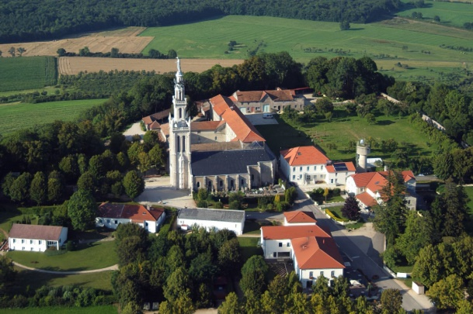

**Directeur diocésain des pèlerinages :**

**P. Denis BELIGNE**

**Agrément Atout France**

**IM088110021**

**Date limite d’inscription**

**Mardi 2 septembre bus et repas**

**PÈLERINAGE DIOCÉSAIN À SION**

**Samedi 13 Septembre 2025**

**Le traditionnel pèlerinage diocésain de rentrée à Sion est prévu le samedi 13 septembre à partir de 9h45.**

**Rencontre avec notre évêque, démarche jubilaire, messe, procession mariale animeront jusqu’à 17 heures notre journée.**

**Transport :**

Un service de car est proposé pour l’est et le centre vosgien (circuit au verso). Le circuit sera maintenu sous réserve d’inscriptions en nombre suffisant.

Inscrivez-vous rapidement, la décision de maintenir ou non le circuit sera prise **le 5 septembre, également pour les repas.**

**Repas :**

Vous avez le choix entre apporter votre pique-nique ou réserver un repas auprès du service des pèlerinages.

Cette année, nous vous proposons un repas avec un plat chaud au Relais de la Colline. (Vin en supplément).

**Circuits de bus :**

**Circuit n° 1 :**

**8h00 - Corcieux**- Place de l’église

**8h15 – Granges-Autmontzey**- Place de l’église

**8h30 - Bruyères** - Place Stanislas

**8h40 - Lépanges sur Vologne** - Centre - Arrêt des cars

**8h50 - Chéniménil** –Place de la mairie

**9h00 - Epinal** -Cimetière à côté de Décathlon

**Circuit n° 2 :**

**7h40 - La Bresse** - Mairie

**7h50 - Cornimont** - Centre - Arrêt des cars

**8h00 - Saulxures sur Moselotte** – kiosque (avenue Victor Hugo)

**8h15 - Vagney** - Place de la mairie

**8h30 - Remiremont** - Gare SNCF (prise en charge du bus n°3)

**8h45** - **Eloyes** : Eglise

**9h05** - **Thaon les Vosges** - Eglise

**Circuit n° 3 :**

**7h50 - Le Thillot** – Mairie

**8h00 - Ramonchamp** - centre

**8h15 - Rupt/Moselle** - Centre - Arrêt des cars

**8h30 - Remiremont** - Gare SNCF (regroupement avec le bus n° 2

**Circuit n° 4**

**8h00 - Saint Dié-des-Vosges** – Cathédrale/Place de l’église

**8h15 - Etival-Clairefontaine** - Parking de l’église

**8h35 - Rambervillers** –Place de la Gare/Arrêt Livo/Chemin Nohal

**9h00 - Nomexy** - Arrêt bus Colruyt

**9h10 - Vincey** - Arrêt bus mairie

**9h20 - Charmes** - Gare

**Bulletin d’inscription**

**Nom : …………………………… Prénom : ..………………………**

**Adresse : ………………………………………………………………..**

**Tél. : ……………………………… (donnée obligatoire)**

**Mail : ………………………………**

**Je m’inscris pour le pèlerinage diocésain à Sion (voir aussi au dos) :**

1. **Prendra (prendront) le car oui 🞏 non 🞏**

**Numéro du circuit : …………………………….**

**Localité : ………………………………………….**

**Si je voyage en famille ou j’inscris d’autres personnes, je mentionne également toutes les personnes concernées (nécessaire pour la compagnie de car) :**

|  |  |  |  |
| --- | --- | --- | --- |
| **Nom** | **Prénom** | **Age** | **N° de tél.** |
|  |  |  |  |
|  |  |  |  |
|  |  |  |  |
|  |  |  |  |
|  |  |  |  |

**2 – Repas**

**Formule 1 : repas à 22.00€ 🞏**

**Allergies alimentaires : ……………………………………………**

**Formule 2 : repas tiré du sac 🞏**

**Individuel**

|  |  |  |  |  |
| --- | --- | --- | --- | --- |
|  |  |  | **Nbre** | **Total** |
| **Bus** |  | **24€** |  |  |
| **Repas** |  | **22€** |  |  |
| **Bus et repas** |  | **40€** |  |  |

|  |  |
| --- | --- |
| **Ma participation libre aux frais du pèlerinage** |  |

|  |  |
| --- | --- |
| **TOTAL** |  |

**Famille (grands-parents, parents, enfants)**

|  |  |  |  |  |
| --- | --- | --- | --- | --- |
|  |  |  | **Nbre** | **Total** |
| **Bus** | **Pour deux personnes** | **40€** |  |  |
|  | **Personnes supplémentaires** | **15€** |  |  |
| **Bus et repas** | **Pour deux personnes** | **72€** |  |  |
|  | **Personnes supplémentaires** | **26€** |  |  |

|  |  |
| --- | --- |
| **Ma participation libre aux frais du pèlerinage** |  |

|  |  |
| --- | --- |
| **TOTAL** |  |

**Le vin n’est pas compris dans le prix du repas**

**Mode de règlement : Espèces 🞏**

**Chèque 🞏**

**(à l’ordre du service des Pèlerinages)**

**Chèques Vacances 🞏**

**Ce bulletin est à retourner avec votre règlement à l’ordre de :**

**Au Service des Pèlerinages**

**29 Rue François de Neufchâteau – 88000 Epinal**

[**pele@catholique88.fr**](mailto:pele@catholique88.fr) **– 03 29 29 10 17**